Министерство образования и науки РФ

ФГБОУ ВО «Тульский государственный университет»

Институт прикладной математики и компьютерных наук

ПОЯСНИТЕЛЬНАЯ ЗАПИСКА

к курсовой работе (проекту)

по дисциплине «Методы и технологии программирования»

на тему «Реализация протокола безопасного обмена сообщениями с end-to-end шифрованием»

Разработал __________________________________________________
(подпись, дата, инициалы, фамилия)

Направление _____________________ группа ____________________

Руководитель КР ______________________________________________
(подпись, дата, инициалы, фамилия)

Работа защищена ______________ Оценка ________________________
(дата)

Члены комиссии: _________________ _________________
(подпись, дата) (инициалы, фамилия)
_________________ _________________
(подпись, дата) (инициалы, фамилия)
_________________ _________________
(подпись, дата) (инициалы, фамилия)

Тула 2026
Содержание
Введение 5
1 ТЕОРЕТИЧЕСКОЕ ИССЛЕДОВАНИЕ ПРЕДМЕТНОЙ ОБЛАСТИ 7
1.1 Описание предметной области 7
1.2 Анализ существующих аналогов 8
1.3 Теоретические основы протокола Signal 11
2 ПРОЕКТИРОВАНИЕ 15
2.1 Общая архитектура системы 15
2.2 Структура клиента 16
2.3 Сервер-ретранслятор и модель данных 18
2.4 Протокол обмена сообщениями 18
2.5 Принятые проектные решения 20
3 ВЫБОР И ОБОСНОВАНИЕ ТЕХНОЛОГИЙ 21
3.1 Обоснование выбора языков программирования 21
3.2 Взаимодействие Rust и Python: PyO3 и maturin 22
3.3 Серверный фреймворк: FastAPI 22
3.4 Хранилище данных: SQLite 22
3.5 Графический интерфейс: PyQt6 23
3.6 Обоснование выбора криптографических алгоритмов 23
3.7 Инструменты разработки 24
4 РЕАЛИЗАЦИЯ 25
4.1 Криптографическое ядро (Rust) 25
4.2 Рукопожатие X3DH 26
4.3 Double Ratchet 27
4.4 Сетевой слой и сервер 28
4.5 Контейнеризация 29
5 ТЕСТИРОВАНИЕ 31
5.1 Методика тестирования 31
5.2 Модульное и интеграционное тестирование 31
5.3 Тестирование свойства прямой секретности 32
5.4 Покрытие кода 33
5.5 Функциональное тестирование 33
5.6 Статический анализ и проверка зависимостей 35
5.7 Непрерывная интеграция 36
Заключение 37
Список использованной литературы 39
Приложения 40

Введение
Цифровые коммуникации стали основным каналом обмена информацией между людьми и организациями, и объём передаваемых через мессенджеры персональных и конфиденциальных данных непрерывно растёт. Одновременно возрастают и угрозы: перехват сетевого трафика, массовая слежка, компрометация серверов и утечки баз данных. В этих условиях защиты только транспортного канала между пользователем и сервером недостаточно, поскольку сервер-посредник по-прежнему имеет доступ к содержимому переписки. Решением является сквозное шифрование (end-to-end encryption, E2E), при котором сообщение доступно в открытом виде только отправителю и получателю, а сервер принципиально не способен его прочитать.
Стандартом сквозного шифрования стал протокол Signal, объединяющий протокол согласования ключей X3DH и алгоритм двойного храповика Double Ratchet. Этот протокол (или его варианты) применяется не только в мессенджере Signal, но и в WhatsApp, Wire и Facebook Messenger, частично в Telegram. Его отличительной чертой является обеспечение усиленных свойств безопасности – совершенной прямой секретности (Perfect Forward Secrecy, PFS) и устойчивости к компрометации (post-compromise security), которые были подтверждены независимым формальным криптографическим анализом.
Актуальность работы определяется сочетанием практической востребованности защищённых коммуникаций и образовательной ценности самостоятельной реализации протокола. Самостоятельная разработка позволяет детально разобраться в механизмах криптографической защиты, понять обоснование проектных решений авторов протокола и приобрести навыки безопасной разработки.
Цель работы: разработать защищённый мессенджер со сквозным шифрованием на основе протокола Signal (X3DH + Double Ratchet), обеспечивающий совершенную прямую секретность, с высокопроизводительным криптографическим ядром на языке Rust и клиентским приложением на языке Python.
Для достижения поставленной цели необходимо решить следующие задачи:
- Провести анализ предметной области и существующих аналогов, сформулировать требования к программному продукту.
- Изучить протоколы X3DH и Double Ratchet, а также принципы обеспечения прямой секретности и устойчивости к компрометации.
- Спроектировать архитектуру приложения: криптографическое ядро на языке Rust, логику протокола и клиентское приложение на языке Python, сервер-ретранслятор.
- Реализовать криптографическое ядро на Rust с использованием проверенных примитивов (X25519, HKDF, ChaCha20-Poly1305).
- Реализовать алгоритм Double Ratchet и рукопожатие X3DH, обеспечив сквозное шифрование диалоговой и групповой переписки.
- Разработать клиентское приложение с графическим интерфейсом и сервер-ретранслятор.
- Провести модульное и интеграционное тестирование, включая проверку свойства прямой секретности, а также статический анализ кода (SAST) и проверку зависимостей (SCA).
- Подготовить техническую документацию и провести презентацию результатов.

1 ТЕОРЕТИЧЕСКОЕ ИССЛЕДОВАНИЕ ПРЕДМЕТНОЙ ОБЛАСТИ

1.1 Описание предметной области
Предметной областью работы является защита коммуникаций: обеспечение конфиденциальности, целостности и подлинности сообщений, передаваемых между пользователями через ненадёжную среду. Под ненадёжной средой понимается сеть передачи данных, в которой возможен перехват трафика, и сервер-посредник, который может быть скомпрометирован или вынужден раскрыть данные третьим лицам.

В рамках настоящей работы рассматриваются следующие угрозы:
- Перехват трафика и активная атака «человек посередине» (MITM) – злоумышленник, контролирующий канал связи, пытается прочитать или подменить сообщения.
- Компрометация сервера – злоумышленник получает полный доступ к серверу, через который проходит переписка.
- Компрометация устройства или ключа – злоумышленник единовременно получает доступ к секретному состоянию одного из участников.

Ответом на эти угрозы является сквозное шифрование (E2E), при котором ключи шифрования существуют только на устройствах участников, а сервер выполняет роль ретранслятора и оперирует исключительно зашифрованными данными. К современному протоколу защищённого обмена сообщениями предъявляются следующие ключевые требования:
- Конфиденциальность – содержимое сообщения недоступно никому, кроме участников переписки.
- Целостность и аутентификация – получатель уверен, что сообщение не было изменено и отправлено именно заявленным отправителем.
- Совершенная прямая секретность (Perfect Forward Secrecy, PFS) – компрометация текущего секретного состояния не позволяет расшифровать ранее перехваченные сообщения, так как использованные ранее ключи уничтожаются и не могут быть восстановлены.
- Устойчивость к компрометации (post-compromise security) – после утечки ключа защищённость переписки автоматически восстанавливается при последующем обмене сообщениями.

Два последних свойства обеспечиваются механизмом «храповика» (ratchet) – последовательного одностороннего обновления ключей. Идея односторонней функции, на которой строится совершенно прямая секретность, и принцип согласования общего секрета по открытому каналу восходят к фундаментальной работе Диффи и Хеллмана, а их современная комбинация в виде алгоритма Double Ratchet и протокола X3DH формализована в спецификациях Signal. В алгоритме Double Ratchet для каждого сообщения вырабатывается новый ключ, а при смене направления переписки в общее состояние подмешивается результат нового обмена Диффи-Хеллмана, что и обеспечивает совокупность перечисленных свойств.

1.2 Анализ существующих аналогов
На рынке защищённых мессенджеров представлено несколько решений, различающихся используемым протоколом, степенью открытости и тем, включено ли сквозное шифрование по умолчанию. Сравнительная характеристика наиболее распространённых аналогов приведена в таблице 1.

Таблица 1 — Сравнение защищённых мессенджеров
Решение | Криптографический протокол | E2E по умолчанию | Открытый исходный код | Сквозное шифрование групп | Примечания
Signal | Signal (X3DH+Double Ratchet) | Да | Да (клиент и сервер) | Да (sender keys) | Эталонное решение; минимизация метаданных
WhatsApp | Signal | Да | Нет (закрытый клиент) | Да | Принадлежит Meta; сбор метаданных
Telegram | Собственный (MTProto 2.0) | Нет (только «секретные чаты») | Частично (клиент открыт, сервер закрыт) | Нет | Облачные чаты не являются E2E; меньше независимого аудита
Matrix / Element | Olm / Megolm (на основе Double Ratchet) | Да | Да | Да (Megolm) | Федеративная архитектура; открытый стандарт

Signal является эталонным решением: он реализует одноимённый открытый протокол, включает сквозное шифрование по умолчанию, имеет открытый исходный код клиента и сервера и дополнительно минимизирует объём метаданных. Именно его протокол лёг в основу настоящей работы.

WhatsApp использует тот же протокол Signal и обеспечивает сквозное шифрование по умолчанию, однако его клиентское приложение является закрытым, а сопутствующие метаданные (кто, когда и с кем общается) собираются компанией-владельцем.

Telegram служит наглядным контрпримером: он использует собственный протокол MTProto, сквозное шифрование в нём доступно только в режиме «секретных чатов», которые работают лишь в диалогах «один на один» и не включены по умолчанию. Обычные («облачные») чаты шифруются только на участке «клиент – сервер», а ключи хранятся на стороне сервиса, то есть сквозным шифрованием не являются. Собственный протокол Telegram также подвергался меньшему независимому криптографическому аудиту по сравнению с протоколом Signal.

Matrix/Element реализует открытый федеративный стандарт и применяет алгоритмы Olm и Megolm, представляющие собой вариации Double Ratchet – соответственно для диалогов и для групповых чатов.

Проведённый анализ показывает, что наиболее проработанным и теоретически обоснованным является подход на базе протокола Signal (X3DH + Double Ratchet), обеспечивающий сквозное шифрование с прямой секретностью и устойчивостью к компрометации. При этом отдельной сложной задачей остаётся сквозное шифрование групповой переписки: согласно стандарту MLS (RFC 9420), для групп обычно применяют механизм «sender keys», однако обеспечение устойчивости к компрометации в группах является ресурсоёмким – число служебных обновлений ключей растёт квадратично от размера группы.

1.3 Теоретические основы протокола Signal
Протокол Signal объединяет два механизма: протокол начального согласования ключей X3DH и алгоритм двойного храповика Double Ratchet, поддерживающий защищённую сессию на протяжении всей переписки. Ниже последовательно рассмотрены лежащие в их основе криптографические принципы.

Обмен ключами Диффи-Хеллмана
В основе протокола лежит обмен ключами Диффи-Хеллмана, позволяющий двум сторонам выработать общий секретный ключ, обмениваясь сообщениями по открытому каналу. Каждая сторона выбирает закрытый ключ и вычисляет на его основе публичное значение, которое передаётся другой стороне. Комбинируя собственный закрытый ключ с полученным открытым значением партнёра, обе стороны независимо получают один и тот же общий секрет. При этом злоумышленник, наблюдающий только открытые значения, не способен вычислить этот секрет: стойкость обеспечивается вычислительной сложностью соответствующей математической задачи. Процесс обмена ключами визуализирован на рисунке 1. В настоящей работе используется вариант обмена на эллиптической кривой Curve25519 (X25519).
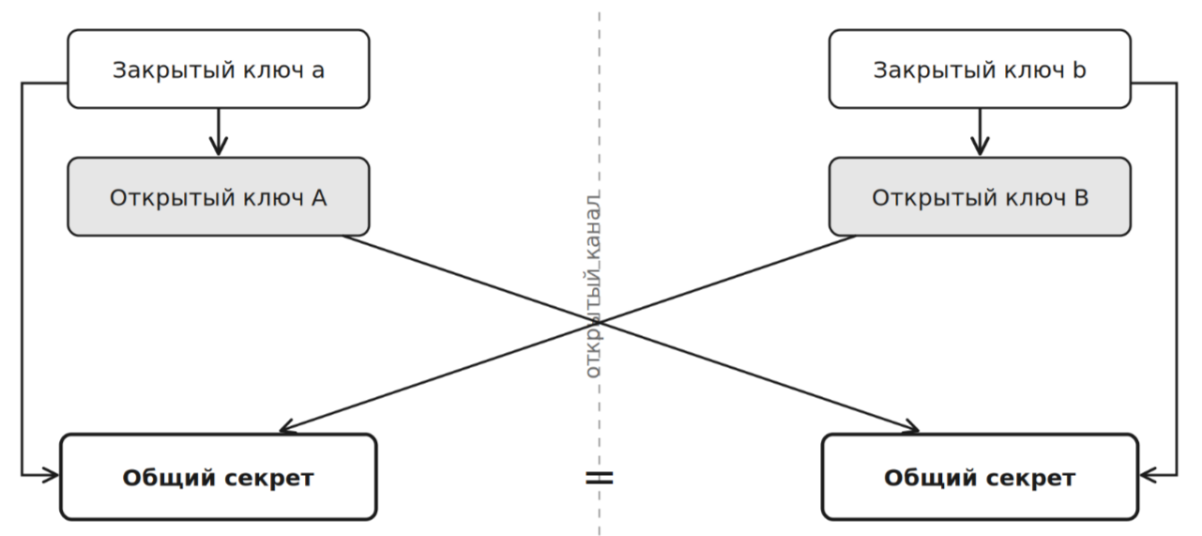
Рисунок 1 – схема обмена ключами Диффи-Хеллмана.

Принцип храповика: односторонние цепочки ключей
Ключевым элементом алгоритма Double Ratchet является KDF-цепочка. Функция формирования ключей (Key Derivation Function, KDF) представляет собой одностороннее криптографическое преобразование: по входным данным она вырабатывает выходные данные, неотличимые от случайных, однако по выходным данным восстановить входные вычислительно невозможно. В KDF-цепочке часть выхода функции используется как очередной ключ, а часть – как новый ключ для следующего применения функции (см. рис. 2). Таким образом, ключи образуют последовательность, продвигающуюся («проворачивающуюся») только в одном направлении, отсюда и название «храповик» (ratchet). После выработки очередного ключа предыдущее значение уничтожается и, в силу односторонности преобразования, не может быть восстановлено. Требованиям к KDF удовлетворяют конструкции на основе HMAC и HKDF.

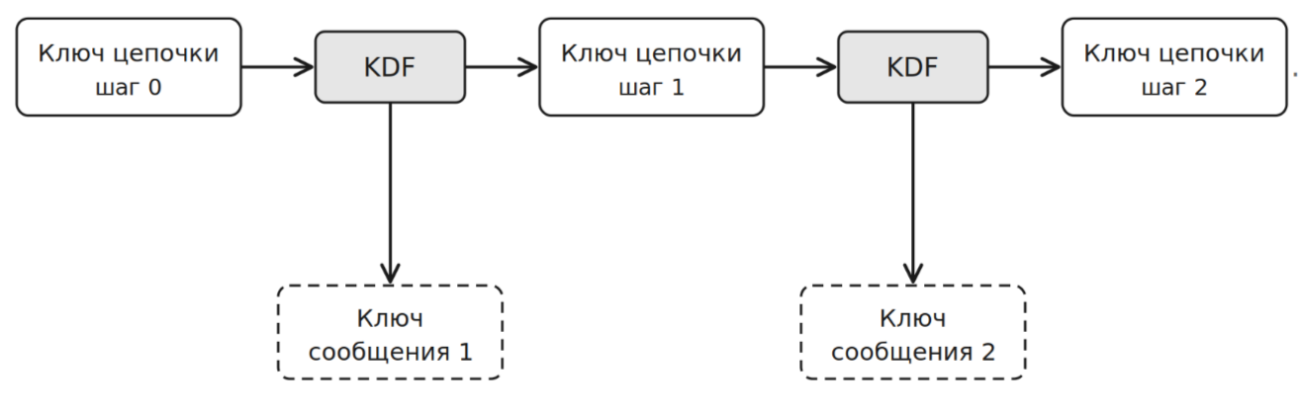
Рисунок 2 – односторонние цепочки ключей KDF.

Симметричный храповик и прямая секретность
Симметричный храповик отвечает за выработку ключей для отдельных сообщений. Для каждого передаваемого сообщения цепочка продвигается на один шаг, из неё формируется уникальный ключ сообщения, которым выполняется аутентифицированное шифрование, после чего этот ключ уничтожается. Поскольку для каждого сообщения используется собственный ключ, а цепочка является односторонней, компрометация текущего состояния не позволяет восстановить ключи ранее отправленных сообщений. Тем самым обеспечивается совершенная прямая секретность (PFS): ранее перехваченная переписка остаётся защищённой даже при последующей утечке ключа.

Diffie–Hellman-храповик и устойчивость к компрометации
Симметричный храповик защищает прошлые сообщения, но не будущие: получив текущее состояние, злоумышленник мог бы продолжать вырабатывать последующие ключи. Для защиты будущей переписки служит второй, асимметричный храповик, основанный на повторных обменах Диффи–Хеллмана. Каждая сторона прикладывает к своим сообщениям новое открытое DH-значение. При смене направления переписки (когда сторона получает ответ с новым DH-значением партнёра) выполняется новый обмен Диффи–Хеллмана, результат которого подмешивается в общий «корневой» ключ; от обновлённого корневого ключа порождается новая цепочка сообщений, не связанная с предыдущей. В результате после компрометации защищённость переписки автоматически восстанавливается при первом же ответе, содержащем новую порцию случайности, недоступную злоумышленнику. Это свойство называется устойчивостью к компрометации (post-compromise security). Состояние каждой стороны при этом включает три KDF-цепочки: корневую, отправляющую и принимающую.

Протокол согласования ключей X3DH
Для запуска Double Ratchet сторонам необходим общий начальный (корневой) ключ. Его установление выполняет протокол X3DH (Extended Triple Diffie–Hellman), причём он работает даже в случае, когда получатель в момент отправки первого сообщения находится не в сети. Для этого каждый пользователь заранее публикует на сервере набор открытых ключей: долговременный ключ идентификации, подписанный промежуточный ключ и одноразовые предварительные ключи (prekeys). Инициатор переписки загружает этот набор и выполняет несколько вычислений Диффи–Хеллмана, результаты которых объединяются в общий секрет; одновременно за счёт использования долговременных ключей идентификации обеспечивается взаимная аутентификация сторон. Полученный общий секрет становится начальным корневым ключом, после чего управление сессией переходит к алгоритму Double Ratchet.
Таким образом, протокол X3DH устанавливает защищённую сессию и аутентифицирует участников, а алгоритм Double Ratchet поддерживает её в дальнейшем, вырабатывая новый ключ для каждого сообщения. Совместно они обеспечивают конфиденциальность, целостность, прямую секретность и устойчивость к компрометации переписки.

2 ПРОЕКТИРОВАНИЕ

2.1 Общая архитектура системы
Система построена по клиент-серверной архитектуре с «тонким» сервером-ретранслятором. Несколько клиентов подключаются к единому центральному серверу и не соединяются друг с другом напрямую; сервер маршрутизирует зашифрованные сообщения и распространяет открытые ключи пользователей. Принципиальной особенностью архитектуры является то, что сервер оперирует исключительно зашифрованными данными и открытыми ключами и ни на одном этапе не имеет доступа к открытому тексту сообщений или закрытым ключам пользователей. Тем самым сквозное шифрование обеспечивается на уровне архитектуры: даже полная компрометация сервера не раскрывает содержимое переписки.

Компонентная схема системы приведена на рисунке 3. Система включает два типа узлов: клиентское приложение (у каждого участника своё) и сервер-ретранслятор (один на систему).
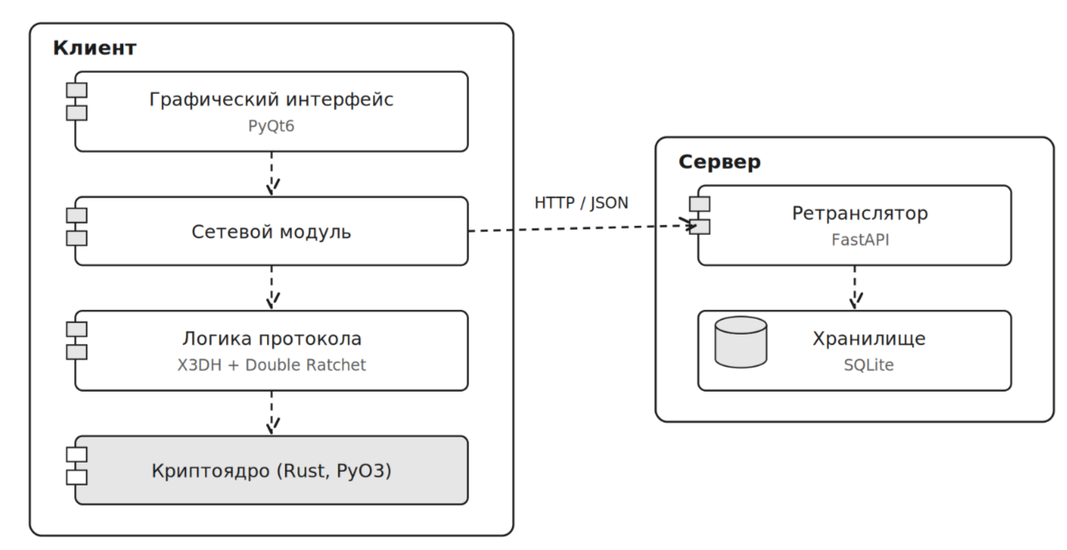
Рисунок 3 – компонентная схема системы.

Клиентское приложение имеет слоистую структуру:
- криптографическое ядро на языке Rust – реализация криптографических примитивов;
- логика протокола на языке Python – рукопожатие X3DH и алгоритм Double Ratchet;
- сетевой модуль – взаимодействие с сервером;
- графический интерфейс – взаимодействие с пользователем.

Сервер-ретранслятор реализован на фреймворке FastAPI и снабжён персистентным хранилищем на СУБД SQLite; он хранит наборы открытых ключей пользователей и очереди недоставленных сообщений.

2.2 Структура клиента
Клиентское приложение реализовано в объектно-ориентированном стиле; структура основных классов клиента и серверных моделей данных приведена на диаграмме классов (рисунок 5). Ниже рассматриваются составляющие клиента по слоям.
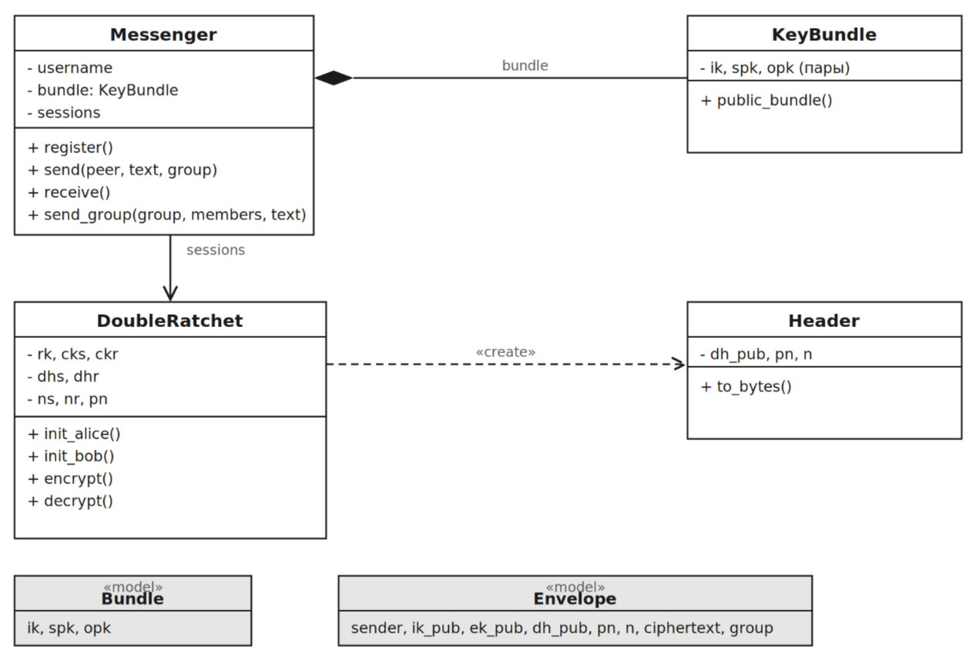
Рисунок 5 – UML-диаграмма классов.

Криптографическое ядро (Rust)
Ядро реализует низкоуровневые криптографические операции и предоставляет их Python-части через биндинги PyO3. Реализованы функции: генерация пар ключей и обмен Диффи-Хеллмана на эллиптической кривой X25519; функции вывода ключей для симметричного и корневого храповиков, а также для финального шага X3DH (на основе HMAC и HKDF); аутентифицированное шифрование ChaCha20-Poly1305. Ядро работает на уровне «сырых» байтов: принимает и возвращает ключи и шифртексты как байтовые строки фиксированной длины и ничего не знает о пользователях и сети. Такое разделение изолирует всю криптографию в безопасном по памяти и производительном компоненте.

Логика протокола (Python)
Над ядром расположены два модуля. Модуль X3DH реализует набор предварительных ключей пользователя (ключ идентификации, подписанный и одноразовый предварительные ключи) и функции инициатора и отвечающего, устанавливающие общий корневой ключ. Модуль Double Ratchet реализует состояние защищённой сессии (корневая, отправляющая и принимающая цепочки ключей, собственные и чужие DH-ключи, счётчики сообщений) и операции шифрования и расшифровки с автоматическим проворотом ключей при каждом сообщении и при смене направления переписки.

Сетевой модуль
Сетевой модуль связывает логику протокола с сервером: регистрирует открытые ключи пользователя, запрашивает набор ключей собеседника для X3DH, упаковывает зашифрованные сообщения в «конверты» и обменивается ими с сервером. Бинарные данные (ключи, шифртексты) кодируются в Base64 для передачи в формате JSON.

Графический интерфейс
Интерфейс реализован на библиотеке PyQt6 и предоставляет пользователю окно переписки с полем ввода и лентой сообщений. Получение новых сообщений организовано периодическим опросом сервера с интервалом в одну секунду.

2.3 Сервер-ретранслятор и модель данных
Сервер предоставляет четыре конечные точки HTTP:
- регистрация набора открытых ключей пользователя;
- выдача набора ключей по имени пользователя;
- приём сообщения для указанного адресата;
- выдача накопленных сообщений адресату.

Данные хранятся в SQLite в двух таблицах: таблица наборов ключей (имя пользователя и его открытые ключи) и таблица сообщений (адресат и сериализованный конверт). Запросы к базе параметризованы, что исключает атаки типа SQL-инъекция. Сервер не интерпретирует содержимое конвертов, а лишь маршрутизирует их между пользователями, что и обеспечивает свойство сквозного шифрования.

2.4 Протокол обмена сообщениями
Полный сценарий установления связи и обмена приведён на диаграмме последовательности (рисунок 4) и состоит из следующих шагов:
- Каждый пользователь при запуске регистрирует на сервере набор своих открытых ключей.
- При отправке первого сообщения инициатор запрашивает с сервера набор ключей получателя и выполняет рукопожатие X3DH, получая общий корневой ключ; этим ключом инициализируется Double Ratchet.
- Сообщение шифруется текущим одноразовым ключом; к нему добавляется заголовок (открытый DH-ключ и счётчики), а в первое сообщение – также открытые ключи инициатора, необходимые получателю для выполнения X3DH.
- Конверт отправляется на сервер и помещается в очередь получателя.
- Получатель периодически опрашивает сервер; получив первое сообщение, он выполняет свою часть X3DH и инициализирует Double Ratchet, после чего расшифровывает сообщение.
- При смене направления переписки автоматически срабатывает DH-храповик, обновляющий цепочки ключей.
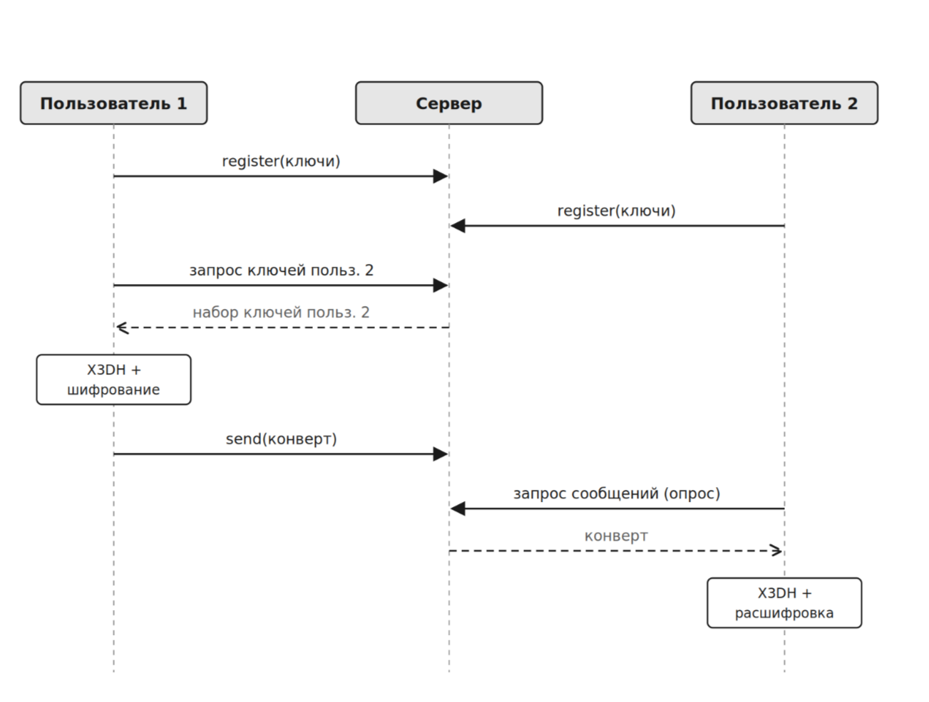
Рисунок 4 – диаграмма последовательности
Структура конверта включает: имя отправителя, открытый DH-ключ и счётчики заголовка, шифртекст, а для первого сообщения – открытые ключи идентификации и эфемерный ключ инициатора.
Групповая переписка реализована методом попарной рассылки: групповое сообщение шифруется и отправляется отдельно каждому участнику группы через его индивидуальную сессию Double Ratchet, а в конверт добавляется метка группы для корректного отображения на стороне получателя. Такой подход переиспользует механизм диалоговой переписки и сохраняет прямую секретность для каждого получателя, не требуя отдельной групповой криптографии. Сервер при этом по-прежнему не различает диалоговые и групповые сообщения: для него это обычные конверты с зашифрованными данными.

2.5 Принятые проектные решения
При проектировании приняты следующие ключевые решения:
- разделение на безопасное по памяти криптографическое ядро (Rust) и удобную для разработки логику и интерфейс (Python), связанные через PyO3;
- «тонкий» сервер-ретранслятор без доступа к открытому тексту для обеспечения сквозного шифрования на уровне архитектуры;
- доставка сообщений опросом сервера как более простая в реализации;
- персистентное хранение состояния сервера в SQLite, обеспечивающее сохранность данных при перезапуске;
- реализация групповой переписки методом попарной рассылки поверх индивидуальных сессий Double Ratchet, что сохраняет прямую секретность для каждого получателя и не требует отдельной групповой криптографии.

3 ВЫБОР И ОБОСНОВАНИЕ ТЕХНОЛОГИЙ

3.1 Обоснование выбора языков программирования
В проекте применён мультиязычный подход: критичный к безопасности и производительности код написан на языке Rust, а логика протокола, серверная часть и пользовательский интерфейс на языке Python. Такое разделение позволяет использовать сильные стороны каждого языка вместо компромиссного выбора одного.
Rust для криптографического ядра.
Rust на этапе компиляции гарантирует отсутствие целого класса ошибок (выход за границы массива, обращение к освобождённой памяти, гонки данных) без сборщика мусора. Для кода, который обрабатывает секретные ключи, это принципиально: ошибка работы с памятью в криптографическом модуле может быть потенциальной утечкой ключей или уязвимостью. Дополнительно Rust обеспечивает производительность на уровне C/C++ и располагает зрелой экосистемой проверенных криптографических библиотек (проект RustCrypto, библиотека dalek для эллиптических кривых).
Python для логики, сервера и интерфейса.
Python позволяет компактно выразить логику протокола, имеет богатую экосистему (веб-фреймворки, библиотеки для GUI) и удобен для быстрого прототипирования. Невысокая по сравнению с Rust скорость выполнения здесь некритична, поскольку самые ресурсоёмкие операции (криптографические вычисления) вынесены в Rust-ядро.
Таким образом, реализован принцип «подходящий инструмент для каждой задачи»: Rust отвечает за безопасность и скорость в криптографии, Python – за удобство разработки остальной части системы.

3.2 Взаимодействие Rust и Python: PyO3 и maturin
Для связи двух языков использована библиотека PyO3, позволяющая вызывать функции, написанные на Rust, непосредственно из Python как обычный модуль расширения. Сборка и упаковка модуля выполняются инструментом maturin. Выбор этой связки обусловлен тем, что она избавляет от ручного написания низкоуровневого кода межъязыкового взаимодействия (FFI), обеспечивает передачу данных (ключей и шифртекстов) в виде байтовых строк без лишнего копирования и интегрируется со стандартной экосистемой Python. В результате криптографическое ядро для Python-части выглядит как обычная библиотека, скрывая детали реализации на Rust.

3.3 Серверный фреймворк: FastAPI
Сервер-ретранслятор реализован на веб-фреймворке FastAPI. Его выбор обоснован следующими свойствами: современная асинхронная архитектура; автоматическая валидация входных данных через модели Pydantic, что снижает риск обработки некорректных запросов; автоматически генерируемая интерактивная документация API (доступная по адресу /docs), удобная для отладки и демонстрации; минимальный объём шаблонного кода. Для лёгкого сервиса, предоставляющего несколько JSON-эндпоинтов, эти свойства оптимальны.

3.4 Хранилище данных: SQLite
В качестве СУБД выбрана SQLite. Это встраиваемая, бессерверная, файловая база данных, не требующая отдельной установки и настройки, что идеально подходит для одиночного сервиса-ретранслятора. Её возможностей достаточно для хранения наборов ключей и очередей сообщений; она поддерживает параметризованные запросы, исключающие SQL-инъекции, и входит в стандартную библиотеку Python, не добавляя внешних зависимостей. При необходимости масштабирования на большое число пользователей SQLite может быть заменена на серверную СУБД (например, PostgreSQL), что отнесено к перспективам развития.

3.5 Графический интерфейс: PyQt6
Клиентский интерфейс реализован с помощью библиотеки PyQt6 – кроссплатформенного набора для построения настольных приложений с хорошей интеграцией в Python. Его возможностей достаточно для реализации окна переписки с полем ввода, лентой сообщений и периодическим обновлением.

3.6 Обоснование выбора криптографических алгоритмов
Набор криптографических примитивов выбран в соответствии с рекомендациями спецификаций протокола Signal, являющихся авторитетным источником в данной области. Все примитивы стандартизованы и широко применяются на практике.
Обмен ключами - X25519 (RFC 7748).
Для согласования ключей по схеме Диффи-Хеллмана применяется эллиптическая кривая Curve25519. По сравнению с классическим алгоритмом Диффи-Хеллмана и RSA она обеспечивает сопоставимую стойкость при значительно меньшем размере ключей и более высокой скорости. Кривая спроектирована так, чтобы быть устойчивой к типичным ошибкам реализации, и применяется в TLS 1.3 и мессенджере Signal.
Шифрование - ChaCha20-Poly1305 (RFC 8439).
Для шифрования сообщений используется схема аутентифицированного шифрования с присоединёнными данными (AEAD): потоковый шифр ChaCha20 обеспечивает конфиденциальность, а код аутентификации Poly1305 – целостность и подлинность. Это означает, что любая попытка изменить шифртекст будет обнаружена при расшифровке. ChaCha20-Poly1305 эффективен при программной реализации (не требует аппаратного ускорения, в отличие от AES) и устойчив к атакам по времени, что делает его предпочтительным для кроссплатформенного приложения.
Вывод ключей – HKDF и HMAC-SHA256 (RFC 5869).
Для получения свежих ключей из общих секретов применяется функция вывода ключей HKDF, а для шагов симметричного храповика – HMAC на основе SHA-256. Эти функции являются стандартными, хорошо изученными и обеспечивают детерминированный вывод ключей, при котором из одного секрета согласованно получаются ключи у обеих сторон.
Совокупность этих алгоритмов обеспечивает все требуемые свойства защищённой переписки: конфиденциальность, целостность, аутентичность, а в сочетании с механизмом двойного храповика - прямую секретность (PFS) и устойчивость к компрометации.

3.7 Инструменты разработки
Помимо языков и библиотек, в проекте использован стандартный набор инструментов современной разработки: редактор кода VS Code для написания и редактирования кода; система контроля версий Git с моделью ветвления Git flow и семантическими сообщениями коммитов; фреймворк pytest для модульного тестирования; инструменты обеспечения безопасности: bandit (статический анализ, SAST), pip-audit и cargo audit (анализ зависимостей, SCA); контейнеризация средствами Docker и Docker Compose; непрерывная интеграция на платформе GitHub Actions, автоматически запускающая сборку, тесты и проверки безопасности при каждом изменении кода. Применение этих инструментов соответствует требованиям к организации полного цикла разработки программного продукта.

4 РЕАЛИЗАЦИЯ
В данном разделе рассматриваются ключевые компоненты реализации с приведением наиболее показательных фрагментов кода. Полный исходный код приведён в приложениях.

4.1 Криптографическое ядро (Rust)
Ядро предоставляет Python-части криптографические примитивы через биндинги PyO3, работая на уровне байтовых строк. Базовой операцией является обмен Диффи-Хеллмана на кривой X25519:

#[pyfunction]
fn dh<'py>(py: Python<'py>, private_key: &[u8], their_public: &[u8]) -> PyResult<Bound<'py, PyBytes>> {
let secret = StaticSecret::from(to_key(private_key)?);
let public = PublicKey::from(to_key(their_public)?);
let shared = secret.diffie_hellman(&public);
Ok(PyBytes::new(py, shared.as_bytes()))
}

Функция принимает собственный закрытый ключ и открытый ключ собеседника и возвращает общий секрет. Ключевое свойство, на котором строится весь протокол: результат dh(закрытый_A, открытый_B) совпадает с dh(закрытый_B, открытый_A), поэтому обе стороны получают одинаковый секрет, не передавая его по сети.
Проворачивание ключей симметричного храповика реализовано на HMAC-SHA256:

#[pyfunction]
fn kdf_ck<'py>(py: Python<'py>, chain_key: &[u8]) -> PyResult<(Bound<'py, PyBytes>, Bound<'py, PyBytes>)> {
let mut mac_mk = HmacSha256::new_from_slice(chain_key)
.map_err(|_| PyValueError::new_err("неверная длина ключа цепочки"))?;
mac_mk.update(&[0x01]);
let message_key = mac_mk.finalize().into_bytes();

let mut mac_ck = HmacSha256::new_from_slice(chain_key)
.map_err(|_| PyValueError::new_err("неверная длина ключа цепочки"))?;
mac_ck.update(&[0x02]);
let next_chain_key = mac_ck.finalize().into_bytes();

Ok((
PyBytes::new(py, next_chain_key.as_slice()),
PyBytes::new(py, message_key.as_slice()),
))
}

Из одного ключа цепочки с помощью двух разных «меток» (0x01 и 0x02) получаются два независимых результата: ключ сообщения (которым шифруется текущее сообщение) и следующий ключ цепочки. Поскольку HMAC – одностороннее преобразование, по новому ключу невозможно восстановить предыдущий. Именно это обеспечивает прямую секретность.
Корневой храповик и финальный шаг X3DH реализованы на функции HKDF. Шифрование сообщений выполняется алгоритмом ChaCha20-Poly1305 в режиме аутентифицированного шифрования: функция принимает ключ, открытый текст и присоединённые данные (заголовок сообщения), а при расшифровке любая подмена шифртекста или заголовка приводит к ошибке аутентификации. Так одновременно обеспечиваются конфиденциальность и целостность.

4.2 Рукопожатие X3DH
Установление общего ключа реализовано в модуле x3dh.py. Набор предварительных ключей пользователя представлен классом KeyBundle, а согласование ключа функциями инициатора и отвечающего:

def x3dh_initiator(alice_ik_priv, bob_bundle):
ek_priv, ek_pub = sc.generate_keypair()
dh1 = sc.dh(alice_ik_priv, bob_bundle["spk"])
dh2 = sc.dh(ek_priv, bob_bundle["ik"])
dh3 = sc.dh(ek_priv, bob_bundle["spk"])
dh4 = sc.dh(ek_priv, bob_bundle["opk"])
shared_key = sc.kdf_sk(dh1 + dh2 + dh3 + dh4)
return shared_key, ek_pub
Инициатор создаёт временный (эфемерный) ключ и выполняет четыре обмена Диффи-Хеллмана, связывающих разные ключи сторон: dh1 связывает идентичность инициатора с подписанным предключом получателя, dh2 - эфемерный ключ инициатора с идентичностью получателя (взаимная аутентификация), dh3 и dh4 добавляют свежесть и одноразовость. Все четыре результата объединяются и пропускаются через HKDF, давая общий корневой ключ. Отвечающий выполняет те же четыре обмена с зеркальными ролями ключей и получает тот же ключ, не обмениваясь самим секретом по сети.

4.3 Double Ratchet
Ведение защищённой сессии реализовано классом DoubleRatchet в модуле ratchet.py. Отправка и приём сообщения:

def encrypt(self, plaintext):
self.cks, mk = sc.kdf_ck(self.cks)
header = Header(self.dhs_pub, self.pn, self.ns)
self.ns += 1
ciphertext = sc.encrypt(mk, plaintext, header.to_bytes())
return header, ciphertext

def decrypt(self, header, ciphertext):
if header.dh_pub != self.dhr:
self._dh_ratchet(header)
self.ckr, mk = sc.kdf_ck(self.ckr)
self.nr += 1
return sc.decrypt(mk, ciphertext, header.to_bytes())

При отправке отправляющая цепочка проворачивается на один шаг, давая одноразовый ключ сообщения; к шифртексту прикладывается заголовок с текущим открытым DH-ключом и счётчиками, причём заголовок передаётся как присоединённые данные и защищён от подмены. При приёме, если в заголовке обнаружен новый открытый ключ собеседника, выполняется DH-проворот, после чего проворачивается принимающая цепочка и сообщение расшифровывается.
DH-проворот обновляет ключи при смене направления переписки:
def _dh_ratchet(self, header):
self.pn = self.ns
self.ns = 0
self.nr = 0
self.dhr = header.dh_pub
self.rk, self.ckr = sc.kdf_rk(self.rk, sc.dh(self.dhs_priv, self.dhr))
self.dhs_priv, self.dhs_pub = sc.generate_keypair()
self.rk, self.cks = sc.kdf_rk(self.rk, sc.dh(self.dhs_priv, self.dhr))

Здесь происходит двойной щелчок корневого храповика: первый обмен Диффи-Хеллмана с новым ключом собеседника обновляет корневой ключ и принимающую цепочку, затем генерируется новая собственная пара ключей и второй обмен обновляет корневой ключ и отправляющую цепочку. Поскольку при каждой смене направления вводится свежий случайный ключ, компрометация текущего состояния не раскрывает ни прошлые, ни будущие сообщения (прямая секретность и устойчивость к компрометации).

4.4 Сетевой слой и сервер
Клиентский класс Messenger связывает протокол с сервером: при подключении регистрирует на сервере набор открытых ключей, при отправке первого сообщения запрашивает набор ключей получателя и выполняет X3DH, упаковывает зашифрованное сообщение в «конверт» и отправляет его. Бинарные данные кодируются в Base64 для передачи в формате JSON.
Сервер на FastAPI предоставляет четыре эндпоинта (регистрация ключей, выдача ключей, приём и выдача сообщений) и хранит данные в SQLite. Автоматическая интерактивная документация с демонстрацей эндпоинтов представлена на рисунке 5. Запросы к базе параметризованы, что исключает SQL-инъекции. Сервер не интерпретирует содержимое конвертов и оперирует только зашифрованными данными, чем и обеспечивается сквозное шифрование на уровне архитектуры.
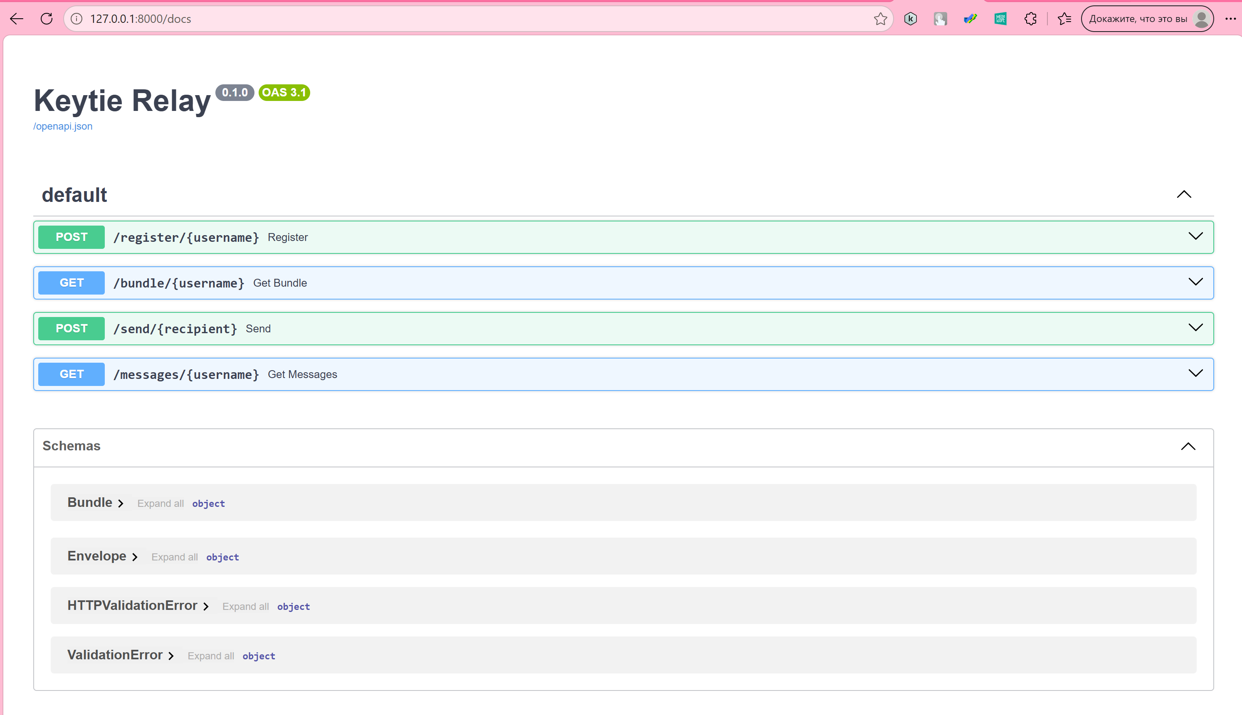
Рисунок 5 – автоматическая документация.

4.5 Контейнеризация
Сервер-ретранслятор упакован в контейнер Docker, что обеспечивает воспроизводимое развёртывание независимо от окружения. Образ описывается файлом Dockerfile:
FROM python:3.11-slim
WORKDIR /app
RUN pip install --no-cache-dir fastapi uvicorn
COPY main.py .
EXPOSE 8000
CMD ["uvicorn", "main:app", "--host", "0.0.0.0", "--port", "8000"]

За основу берётся минимальный образ с Python 3.11, устанавливаются зависимости сервера, копируется его код и задаётся команда запуска. Внутри контейнера сервер слушает адрес 0.0.0.0, а не 127.0.0.1, иначе он был бы недоступен извне контейнера. Запуск оркеструется файлом docker-compose.yml:
services:
relay:
build: ./server
ports:
- "8000:8000"

Проброс портов 8000:8000 связывает порт хост-машины с портом контейнера, благодаря чему клиенты подключаются к контейнеризированному серверу без каких-либо изменений. Весь сервер поднимается одной командой docker compose up --build. Результат успешного запуска контейнера представлен на рисунке 6.
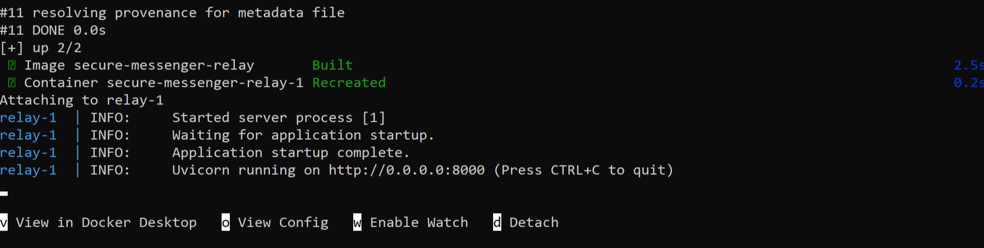
Рисунок 6 – успешный запуск Docker-контейнера.

5 ТЕСТИРОВАНИЕ

5.1 Методика тестирования

Качество программного продукта обеспечивалось тестированием на нескольких уровнях:
- модульное - проверка отдельных компонентов в изоляции;
- интеграционное - проверка совместной работы компонентов (протокола в сборе);
- функциональное - проверка работы системы с точки зрения пользователя.

Дополнительно проводился статический анализ кода и анализ зависимостей на уязвимости, все автоматические проверки запускались в системе непрерывной интеграции. Автоматическое тестирование выполнено с помощью фреймворка pytest.

5.2 Модульное и интеграционное тестирование
Автоматические тесты сосредоточены на компонентах с нетривиальной логикой – криптографии и протоколе, где цена ошибки максимальна.
На модульном уровне набор test_crypto проверяет криптографические примитивы ядра по отдельности: симметричность обмена Диффи-Хеллмана (обе стороны получают одинаковый секрет), корректность функций вывода ключей, обратимость шифрования и расшифровки, а также обнаружение подмены шифртекста и отклонение неверного ключа.
На интеграционном уровне наборы test_x3dh и test_ratchet проверяют совместную работу криптоядра, рукопожатия X3DH и алгоритма Double Ratchet. Тест X3DH подтверждает, что инициатор и отвечающий после рукопожатия приходят к одному общему ключу и сразу способны обмениваться зашифрованными сообщениями. Тест Double Ratchet прогоняет полную переписку: несколько сообщений подряд в одном направлении, ответ собеседника, вызывая DH-проворот, и повторную смену направления - и подтверждает, что все сообщения корректно расшифровываются.
Тест групповой переписки подтверждает, что групповое сообщение, зашифрованное отдельно для каждого участника его сессией, корректно расшифровывается всеми получателями, причём для разных получателей формируется различный шифртекст.
Все автоматические тесты (14 тестов) проходят успешно (рисунок 7).
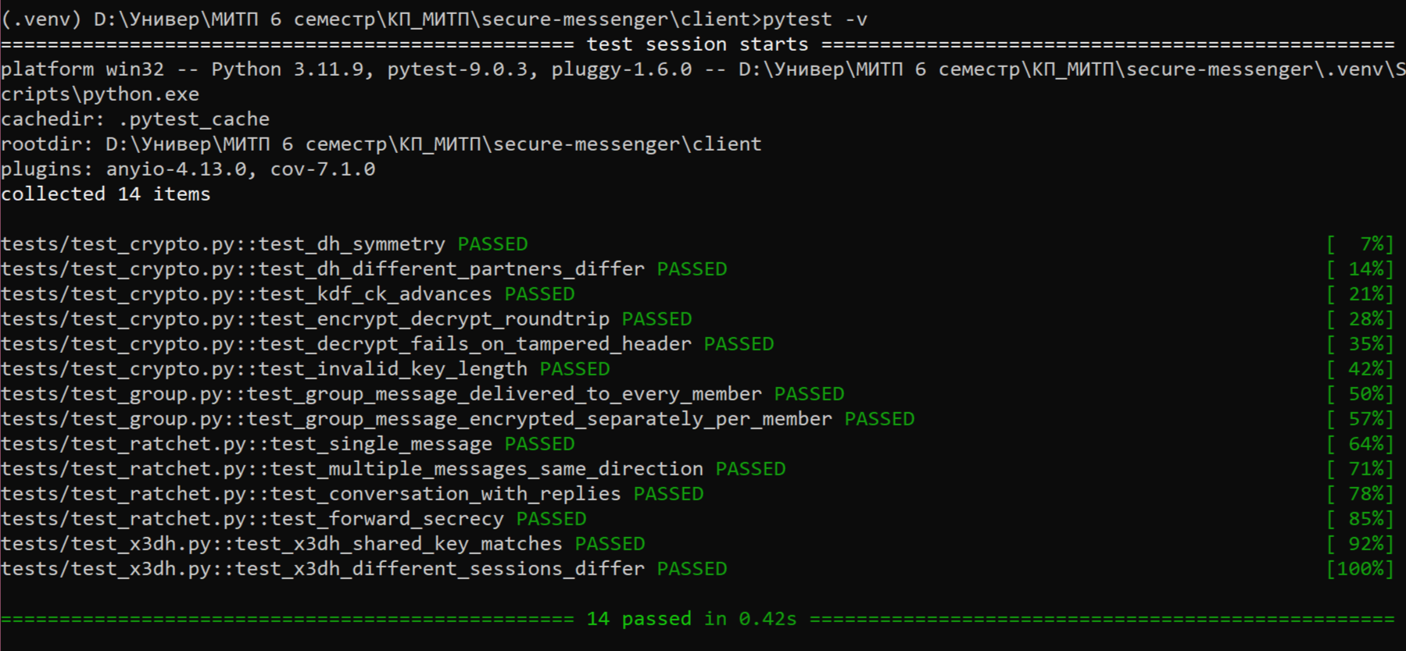
Рисунок 7 – успешное прохождение автоматических тестов.

5.3 Тестирование свойства прямой секретности
Отдельный тест проверяет прямую секретность (Perfect Forward Secrecy). Тест моделирует компрометацию: фиксируется текущее состояние цепочки ключей, после чего храповик проворачивается вперёд. Затем проверяется, что полученными в результате проворота ключами невозможно расшифровать ранее перехваченное сообщение. Успешное прохождение теста подтверждает, что компрометация текущего состояния не раскрывает содержимое прошлой переписки. Это свойство обеспечивается односторонностью функции вывода ключей.

5.4 Покрытие кода
Для оценки полноты тестирования измерено покрытие кода. Модули логики протокола (ratchet.py и x3dh.py, 76 операторов) покрыты тестами на 100% (рисунок 8).
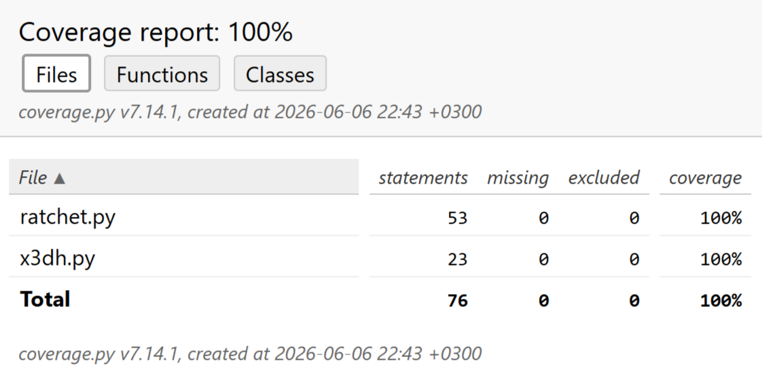
Рисунок 8 – html-отчет о покрытии кода тестами.
Отметим, что стопроцентное покрытие по строкам означает, что все строки этих модулей выполняются в ходе тестов, но не гарантирует отсутствия ошибок и не охватывает сетевой слой и криптографическое ядро на Rust. Тем не менее полное покрытие центральных модулей протокола свидетельствует о высокой степени проверенности наиболее ответственной части системы.

5.5 Функциональное тестирование
Работа системы в целом проверена функционально: путём реальной переписки между двумя и несколькими (групповой чат) клиентами через запущенный сервер-ретранслятор (рисунки 9-11). Запускались экземпляры клиентского приложения; пользователи обменивались сообщениями, которые корректно шифровались на стороне отправителя и расшифровывались на стороне получателя, тогда как сервер оперировал исключительно зашифрованными данными. Тем самым подтверждена сквозная работоспособность системы и свойство сквозного шифрования на практике.
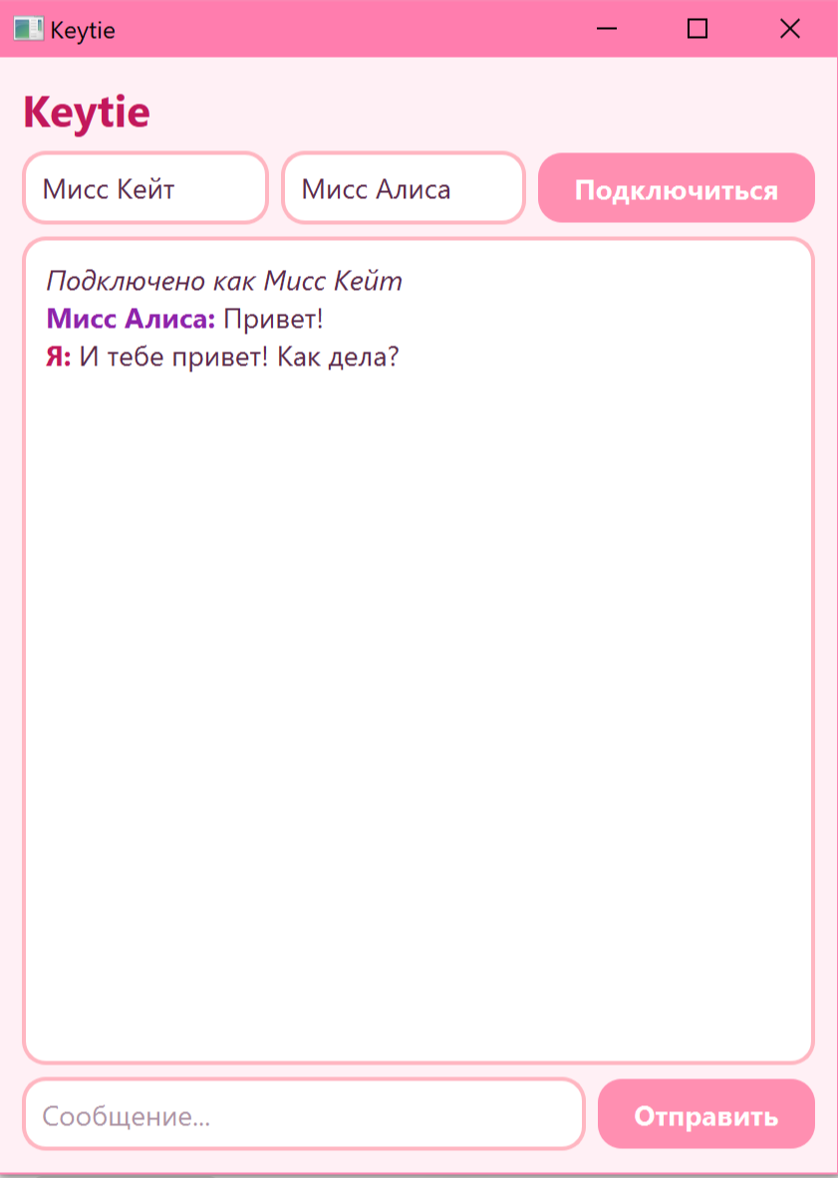
Рисунок 9 – обмен сообщениями через клиентское приложение со стороны пользователя 1.
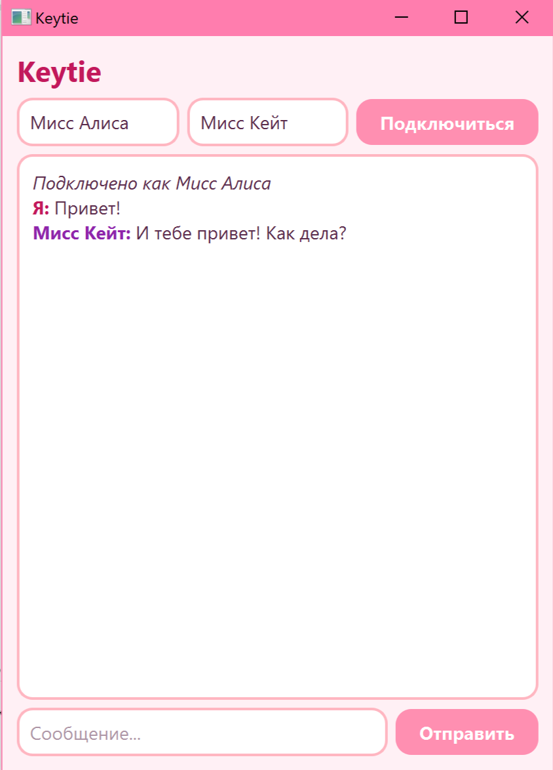
Рисунок 10 - обмен сообщениями через клиентское приложение со стороны пользователя 2.
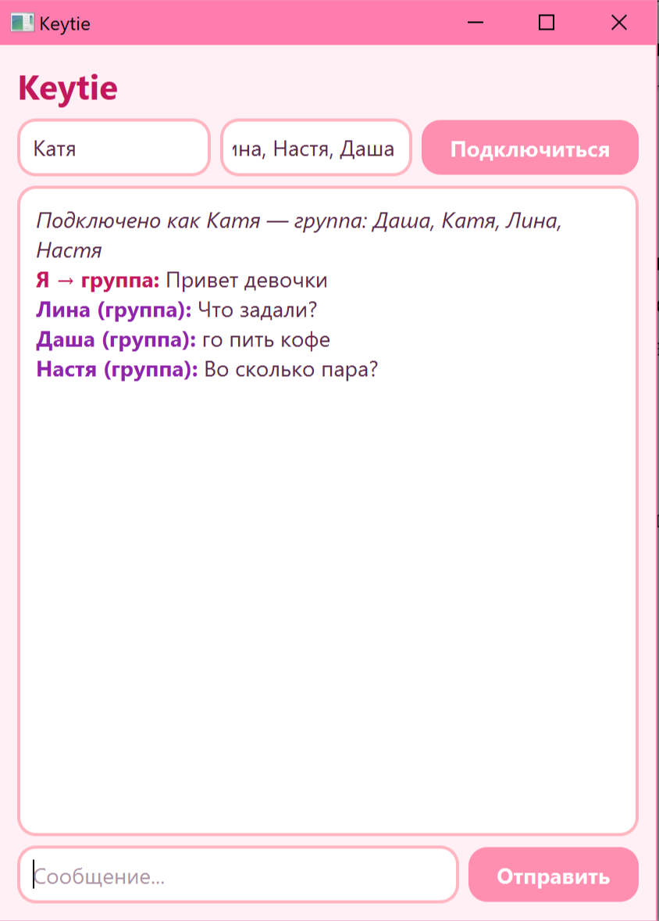
Рисунок 11 – обмен сообщениями в групповом чате.

Корректность работы серверной части приложения была проверена с помощью интерактивной документации.

5.6 Статический анализ и проверка зависимостей
В рамках обеспечения безопасности проведены два вида анализа.
- Статический анализ кода (SAST) выполнен инструментом bandit. Выявлено пять замечаний: четыре относились к отсутствию таймаутов у сетевых запросов (уровень Medium) и были устранены добавлением таймаутов; одно (подавление исключений в цикле опроса, уровень Low) принято как осознанное проектное решение, обеспечивающее устойчивость интерфейса к разовым сетевым сбоям.
- Анализ зависимостей (SCA) проведён для обеих экосистем: pip-audit (Python) и cargo audit (Rust). Уязвимости были обнаружены только в служебных инструментах окружения и устранены их обновлением; в зависимостях самого приложения уязвимостей не выявлено.

5.7 Непрерывная интеграция
Все перечисленные автоматические проверки объединены в конвейер непрерывной интеграции на платформе GitHub Actions. При каждом изменении кода автоматически выполняется сборка криптографического ядра на Rust, запуск тестов и проверки безопасности (рисунок 12). Это обеспечивает воспроизводимость сборки на чистом окружении и постоянный контроль качества: любое изменение, нарушающее тесты или вносящее уязвимость уровня Medium и выше, будет немедленно обнаружено.
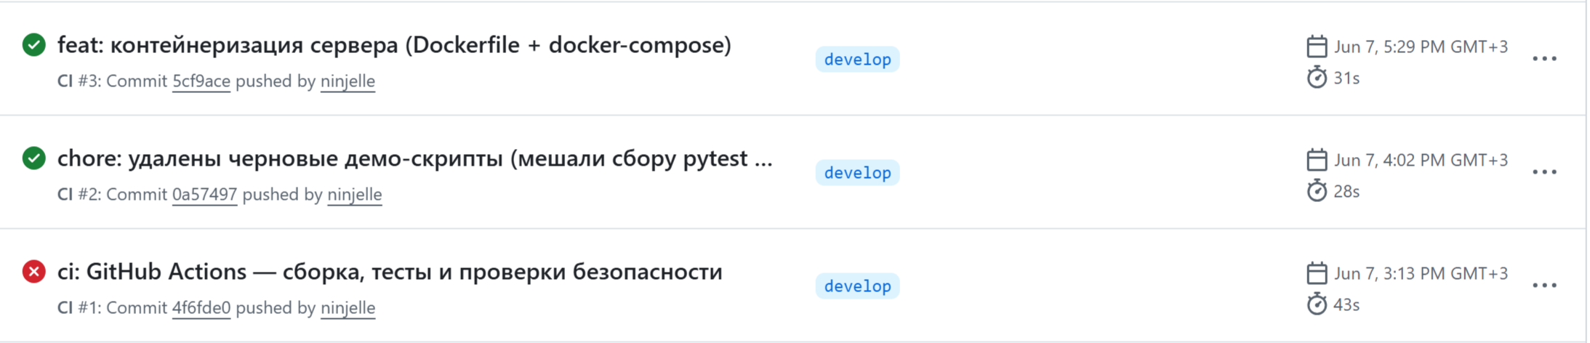
Рисунок 12 – результаты автоматических проверок изменений кода на GitHub.

Заключение

В ходе выполнения курсовой работы достигнута поставленная цель: разработан защищённый мессенджер со сквозным шифрованием на основе протокола Signal (рукопожатие X3DH и алгоритм двойного храповика Double Ratchet).
Все поставленные задачи выполнены. Проведён анализ предметной области и существующих аналогов, изучены теоретические основы протокола. Спроектирована клиент-серверная архитектура с «тонким» сервером-ретранслятором, при которой сквозное шифрование обеспечивается на уровне архитектуры: сервер оперирует исключительно зашифрованными данными и не имеет доступа к содержимому переписки. Реализованы криптографическое ядро на языке Rust (примитивы X25519, ChaCha20-Poly1305, HKDF и HMAC-SHA256), логика протокола на Python (X3DH и Double Ratchet), сетевой слой и сервер на FastAPI с хранилищем SQLite, а также графический клиент.
Полученное решение обеспечивает основные свойства защищённой переписки: конфиденциальность и целостность сообщений, взаимную аутентификацию сторон, а благодаря механизму двойного храповика обеспечивает прямую секретность (PFS) и устойчивость к компрометации. Эти свойства подтверждены тестированием, в том числе отдельным тестом прямой секретности.
Работа выполнена с применением полного цикла современной разработки: системы контроля версий с моделью ветвления Git flow, модульного и интеграционного тестирования, статического анализа кода (SAST) и анализа зависимостей (SCA), контейнеризации средствами Docker и непрерывной интеграции на GitHub Actions. Тем самым продемонстрировано владение современными языками программирования, инструментами и методологиями разработки, а результатом стал программный продукт, пригодный для портфолио.
В процессе разработки был сделан ряд осознанных упрощений, поэтому можно на их основе определить перспективы развития проекта:
- добавление цифровой подписи подписанного предварительного ключа (на схеме Ed25519) и её проверки для защиты от подмены ключей при рукопожатии;
- поддержка обработки сообщений, приходящих не по порядку, через хранение пропущенных ключей сообщений;
- переход от модели опроса сервера к двунаправленной доставке по протоколу WebSocket для снижения задержки;
- добавление автоматического интеграционного теста сетевого слоя;
- обеспечение постоянного хранения базы данных (том Docker) и переход на серверную СУБД (PostgreSQL) при масштабировании на большое число пользователей;
- реализация регистрации и авторизации пользователя в системе, личного профиля и списка чатов;
- добавление возможности отправки медиафайлов.

Реализация перечисленных направлений позволит приблизить учебный проект к промышленному уровню, сохранив заложенную архитектурную основу.

Список использованной литературы

- Perrin, T. The Double Ratchet Algorithm : [специф.] / T. Perrin, M. Marlinspike; Signal. – 2016. – URL: https://signal.org/docs/specifications/doubleratchet/ (дата обращения: 07.05.2026). — Текст : электронный.
- Marlinspike, M. The X3DH Key Agreement Protocol : [специф.] / M. Marlinspike, T. Perrin; Signal. — 2016. — URL: https://signal.org/docs/specifications/x3dh/ (дата обращения: 07.05.2026). — Текст : электронный.
- The Messaging Layer Security (MLS) Protocol : RFC 9420 / Internet Engineering Task Force (IETF). — 2023. — URL: https://datatracker.ietf.org/doc/html/rfc9420 (дата обращения: 07.05.2026). — Текст : электронный.
- Я реализовал Double Ratchet в React Native мессенджере. Разбор протокола и кода : [статья] // Habr. — 2026. — URL: https://habr.com/ru/articles/1033830/ (дата обращения: 09.05.2026). — Текст : электронный.
- Протокол Signal : [сайт] // Википедия : свободная энциклопедия. — URL: https://ru.wikipedia.org/wiki/Протокол_Signal (дата обращения: 09.05.2026). — Текст : электронный.
- Попов, Е. Руководство по FastAPI : [сайт] / Е. Попов ; METANIT.COM. — URL: https://metanit.com/python/fastapi/ (дата обращения: 01.06.2026). — Текст : электронный.
- Разработка веб-приложения на Python с использованием FastAPI и Docker : [статья] // Habr. — 2023. — URL: https://habr.com/ru/articles/774032/ (дата обращения: 091.06.2026). — Текст : электронный.

Приложения
Приложение 1 — Исходный код криптографического ядра на языке Rust (файл secure_core/src/lib.rs)
use pyo3::prelude::*;
use pyo3::types::PyBytes;
use pyo3::exceptions::PyValueError;
use x25519_dalek::{StaticSecret, PublicKey};
use hmac::{Hmac, Mac};
use sha2::Sha256;
use hkdf::Hkdf;
use chacha20poly1305::{ChaCha20Poly1305, Key, Nonce};
use chacha20poly1305::aead::{Aead, KeyInit, Payload};
type HmacSha256 = Hmac<Sha256>;

fn to_key(bytes: &[u8]) -> PyResult<[u8; 32]> {
bytes
.try_into()
.map_err(|_| PyValueError::new_err("ключ должен быть длиной ровно 32 байта"))
}

#[pyfunction]
fn generate_keypair(py: Python<'_>) -> (Bound<'_, PyBytes>, Bound<'_, PyBytes>) {
let secret = StaticSecret::random();
let public = PublicKey::from(&secret);
(
PyBytes::new(py, &secret.to_bytes()),
PyBytes::new(py, public.as_bytes()),
)
}

#[pyfunction]
fn dh<'py>(py: Python<'py>, private_key: &[u8], their_public: &[u8]) -> PyResult<Bound<'py, PyBytes>> {
let secret = StaticSecret::from(to_key(private_key)?);
let public = PublicKey::from(to_key(their_public)?);
let shared = secret.diffie_hellman(&public);
Ok(PyBytes::new(py, shared.as_bytes()))
}

#[pyfunction]
fn kdf_ck<'py>(py: Python<'py>, chain_key: &[u8]) -> PyResult<(Bound<'py, PyBytes>, Bound<'py, PyBytes>)> {
let mut mac_mk = <HmacSha256 as Mac>::new_from_slice(chain_key)
.map_err(|_| PyValueError::new_err("неверная длина ключа цепочки"))?;
mac_mk.update(&[0x01]);
let message_key = mac_mk.finalize().into_bytes();

let mut mac_ck = <HmacSha256 as Mac>::new_from_slice(chain_key)
.map_err(|_| PyValueError::new_err("неверная длина ключа цепочки"))?;
mac_ck.update(&[0x02]);
let next_chain_key = mac_ck.finalize().into_bytes();

Ok((
PyBytes::new(py, next_chain_key.as_slice()),
PyBytes::new(py, message_key.as_slice()),
))
}

#[pyfunction]
fn kdf_rk<'py>(py: Python<'py>, root_key: &[u8], dh_output: &[u8]) -> PyResult<(Bound<'py, PyBytes>, Bound<'py, PyBytes>)> {
let hk = Hkdf::<Sha256>::new(Some(root_key), dh_output);
let mut okm = [0u8; 64];
hk.expand(b"DoubleRatchet", &mut okm)
.map_err(|_| PyValueError::new_err("ошибка HKDF"))?;
Ok((
PyBytes::new(py, &okm[..32]),
PyBytes::new(py, &okm[32..]),
))
}

#[pyfunction]
fn encrypt<'py>(py: Python<'py>, message_key: &[u8], plaintext: &[u8], associated_data: &[u8]) -> PyResult<Bound<'py, PyBytes>> {
let key_arr = to_key(message_key)?;
let cipher = ChaCha20Poly1305::new(Key::from_slice(&key_arr));
let nonce = Nonce::from_slice(&[0u8; 12]);
let payload = Payload { msg: plaintext, aad: associated_data };
let ciphertext = cipher
.encrypt(nonce, payload)
.map_err(|_| PyValueError::new_err("ошибка шифрования"))?;
Ok(PyBytes::new(py, &ciphertext))
}

#[pyfunction]
fn decrypt<'py>(py: Python<'py>, message_key: &[u8], ciphertext: &[u8], associated_data: &[u8]) -> PyResult<Bound<'py, PyBytes>> {
let key_arr = to_key(message_key)?;
let cipher = ChaCha20Poly1305::new(Key::from_slice(&key_arr));
let nonce = Nonce::from_slice(&[0u8; 12]);
let payload = Payload { msg: ciphertext, aad: associated_data };
let plaintext = cipher
.decrypt(nonce, payload)
.map_err(|_| PyValueError::new_err("расшифровка не удалась: подмена данных или неверный ключ"))?;
Ok(PyBytes::new(py, &plaintext))
}

#[pyfunction]
fn kdf_sk<'py>(py: Python<'py>, key_material: &[u8]) -> PyResult<Bound<'py, PyBytes>> {
let salt = [0u8; 32];
let hk = Hkdf::<Sha256>::new(Some(&salt), key_material);
let mut okm = [0u8; 32];
hk.expand(b"X3DH", &mut okm)
.map_err(|_| PyValueError::new_err("ошибка HKDF"))?;
Ok(PyBytes::new(py, &okm))
}

#[pymodule]
fn secure_core(m: &Bound<'_, PyModule>) -> PyResult<()> {
m.add_function(wrap_pyfunction!(generate_keypair, m)?)?;
m.add_function(wrap_pyfunction!(dh, m)?)?;
m.add_function(wrap_pyfunction!(kdf_ck, m)?)?;
m.add_function(wrap_pyfunction!(kdf_rk, m)?)?;
m.add_function(wrap_pyfunction!(encrypt, m)?)?;
m.add_function(wrap_pyfunction!(decrypt, m)?)?;
m.add_function(wrap_pyfunction!(kdf_sk, m)?)?;
Ok(())
}

Приложение 2 — Манифест Rust-крейта (файл secure_core/Cargo.toml)
[package]
name = "secure_core"
version = "0.1.0"
edition = "2021"

[lib]
name = "secure_core"
crate-type = ["cdylib"]

[dependencies]
pyo3 = { version = "0.28", features = ["abi3-py39"] }
x25519-dalek = { version = "2", features = ["getrandom", "static_secrets"] }
hmac = "0.12"
sha2 = "0.10"
hkdf = "0.12"
chacha20poly1305 = "0.10"

Приложение 3 — Реализация рукопожатия X3DH (файл client/x3dh.py)
import secure_core as sc

class KeyBundle:
def __init__(self):
self.ik_priv, self.ik_pub = sc.generate_keypair()
self.spk_priv, self.spk_pub = sc.generate_keypair()
self.opk_priv, self.opk_pub = sc.generate_keypair()

def public_bundle(self):
return {
"ik": self.ik_pub,
"spk": self.spk_pub,
"opk": self.opk_pub,
}

def x3dh_initiator(alice_ik_priv, bob_bundle):
ek_priv, ek_pub = sc.generate_keypair()
dh1 = sc.dh(alice_ik_priv, bob_bundle["spk"])
dh2 = sc.dh(ek_priv, bob_bundle["ik"])
dh3 = sc.dh(ek_priv, bob_bundle["spk"])
dh4 = sc.dh(ek_priv, bob_bundle["opk"])
shared_key = sc.kdf_sk(dh1 + dh2 + dh3 + dh4)
return shared_key, ek_pub

def x3dh_responder(bob, alice_ik_pub, alice_ek_pub):
dh1 = sc.dh(bob.spk_priv, alice_ik_pub)
dh2 = sc.dh(bob.ik_priv, alice_ek_pub)
dh3 = sc.dh(bob.spk_priv, alice_ek_pub)
dh4 = sc.dh(bob.opk_priv, alice_ek_pub)
shared_key = sc.kdf_sk(dh1 + dh2 + dh3 + dh4)
return shared_key

Приложение 4 — Реализация алгоритма Double Ratchet (файл client/ratchet.py)
import secure_core as sc

class Header:
def __init__(self, dh_pub, pn, n):
self.dh_pub = dh_pub
self.pn = pn
self.n = n

def to_bytes(self):
return self.dh_pub + self.pn.to_bytes(4, "big") + self.n.to_bytes(4, "big")

class DoubleRatchet:
def __init__(self):
self.dhs_priv = None
self.dhs_pub = None
self.dhr = None
self.rk = None
self.cks = None
self.ckr = None
self.ns = 0
self.nr = 0
self.pn = 0

@classmethod
def init_alice(cls, shared_key, bob_dh_pub):
state = cls()
state.dhs_priv, state.dhs_pub = sc.generate_keypair()
state.dhr = bob_dh_pub
dh_out = sc.dh(state.dhs_priv, state.dhr)
state.rk, state.cks = sc.kdf_rk(shared_key, dh_out)
return state

@classmethod
def init_bob(cls, shared_key, bob_dh_keypair):
state = cls()
state.dhs_priv, state.dhs_pub = bob_dh_keypair
state.rk = shared_key
return state

def encrypt(self, plaintext):
self.cks, mk = sc.kdf_ck(self.cks)
header = Header(self.dhs_pub, self.pn, self.ns)
self.ns += 1
ciphertext = sc.encrypt(mk, plaintext, header.to_bytes())
return header, ciphertext

def decrypt(self, header, ciphertext):
if header.dh_pub != self.dhr:
self._dh_ratchet(header)
self.ckr, mk = sc.kdf_ck(self.ckr)
self.nr += 1
return sc.decrypt(mk, ciphertext, header.to_bytes())

def _dh_ratchet(self, header):
self.pn = self.ns
self.ns = 0
self.nr = 0
self.dhr = header.dh_pub
self.rk, self.ckr = sc.kdf_rk(self.rk, sc.dh(self.dhs_priv, self.dhr))
self.dhs_priv, self.dhs_pub = sc.generate_keypair()
self.rk, self.cks = sc.kdf_rk(self.rk, sc.dh(self.dhs_priv, self.dhr))

Приложение 5 — Сетевой слой клиента (файл client/network.py)
import base64
import requests
from x3dh import KeyBundle, x3dh_initiator, x3dh_responder
from ratchet import DoubleRatchet, Header

def _b64(data):
return base64.b64encode(data).decode()

def _unb64(text):
return base64.b64decode(text)

class Messenger:
def __init__(self, username, server_url="http://127.0.0.1:8000"):
self.username = username
self.server_url = server_url
self.bundle = KeyBundle()
self.sessions = {}

def register(self):
pub = self.bundle.public_bundle()
body = {"ik": _b64(pub["ik"]), "spk": _b64(pub["spk"]), "opk": _b64(pub["opk"])}
requests.post(f"{self.server_url}/register/{self.username}", json=body, timeout=5)

def _start_session(self, peer):
response = requests.get(f"{self.server_url}/bundle/{peer}", timeout=5)
raw = response.json()
peer_bundle = {
"ik": _unb64(raw["ik"]),
"spk": _unb64(raw["spk"]),
"opk": _unb64(raw["opk"]),
}
shared_key, ek_pub = x3dh_initiator(self.bundle.ik_priv, peer_bundle)
ratchet = DoubleRatchet.init_alice(shared_key, peer_bundle["spk"])
self.sessions[peer] = {"ratchet": ratchet, "first": True, "ek_pub": ek_pub}

def send(self, peer, text, group=None):
if peer not in self.sessions:
self._start_session(peer)
session = self.sessions[peer]
header, ciphertext = session["ratchet"].encrypt(text.encode())
envelope = {
"sender": self.username,
"dh_pub": _b64(header.dh_pub),
"pn": header.pn,
"n": header.n,
"ciphertext": _b64(ciphertext),
}
if group is not None:
envelope["group"] = group
if session["first"]:
envelope["ik_pub"] = _b64(self.bundle.ik_pub)
envelope["ek_pub"] = _b64(session["ek_pub"])
session["first"] = False
requests.post(f"{self.server_url}/send/{peer}", json=envelope, timeout=5)

def send_group(self, group, members, text):
for member in members:
if member != self.username:
self.send(member, text, group=group)

def receive(self):
response = requests.get(f"{self.server_url}/messages/{self.username}", timeout=5)
result = []
for env in response.json():
sender = env["sender"]
if sender not in self.sessions:
shared_key = x3dh_responder(self.bundle, _unb64(env["ik_pub"]), _unb64(env["ek_pub"]))
ratchet = DoubleRatchet.init_bob(shared_key, (self.bundle.spk_priv, self.bundle.spk_pub))
self.sessions[sender] = {"ratchet": ratchet, "first": False, "ek_pub": None}
header = Header(_unb64(env["dh_pub"]), env["pn"], env["n"])
plaintext = self.sessions[sender]["ratchet"].decrypt(header, _unb64(env["ciphertext"]))
result.append((sender, plaintext.decode(), env.get("group")))
return result

Приложение 6 — Графический интерфейс клиента (файл client/gui.py)
import sys

from PyQt6.QtCore import QTimer
from PyQt6.QtWidgets import (
QApplication,
QWidget,
QVBoxLayout,
QHBoxLayout,
QLineEdit,
QPushButton,
QTextEdit,
QLabel,
)

from network import Messenger

STYLE = """
QWidget {
background-color: #FFF0F5;
color: #5A2A4A;
font-family: 'Segoe UI';
font-size: 14px;
}
QLabel#title {
color: #C2185B;
font-size: 22px;
font-weight: bold;
}
QLineEdit, QTextEdit {
background-color: #FFFFFF;
border: 2px solid #FFB6C1;
border-radius: 12px;
padding: 6px;
}
QPushButton {
background-color: #FF8FB1;
color: white;
border: none;
border-radius: 12px;
padding: 8px 18px;
font-weight: bold;
}
QPushButton:hover {
background-color: #FF6F9C;
}
"""

class ChatWindow(QWidget):
def __init__(self):
super().__init__()
self.messenger = None
self.recipients = []
self.group = None

self.setWindowTitle("Keytie")
self.setStyleSheet(STYLE)
self.resize(420, 560)

title = QLabel("Keytie")
title.setObjectName("title")

self.me_input = QLineEdit()
self.me_input.setPlaceholderText("Моё имя")
self.peer_input = QLineEdit()
self.peer_input.setPlaceholderText("Собеседник или участники через запятую")
self.connect_button = QPushButton("Подключиться")
self.connect_button.clicked.connect(self.start_chat)

login_row = QHBoxLayout()
login_row.addWidget(self.me_input)
login_row.addWidget(self.peer_input)
login_row.addWidget(self.connect_button)

self.chat_log = QTextEdit()
self.chat_log.setReadOnly(True)

self.message_input = QLineEdit()
self.message_input.setPlaceholderText("Сообщение...")
self.message_input.returnPressed.connect(self.send)
self.send_button = QPushButton("Отправить")
self.send_button.clicked.connect(self.send)

send_row = QHBoxLayout()
send_row.addWidget(self.message_input)
send_row.addWidget(self.send_button)

layout = QVBoxLayout()
layout.addWidget(title)
layout.addLayout(login_row)
layout.addWidget(self.chat_log)
layout.addLayout(send_row)
self.setLayout(layout)

self.timer = QTimer()
self.timer.timeout.connect(self.poll)

def start_chat(self):
self.messenger = Messenger(self.me_input.text())
self.messenger.register()
self.recipients = [p.strip() for p in self.peer_input.text().split(",") if p.strip()]
if len(self.recipients) > 1:
self.group = ", ".join(sorted(self.recipients + [self.messenger.username]))
else:
self.group = None
self.me_input.setEnabled(False)
self.peer_input.setEnabled(False)
self.connect_button.setEnabled(False)
if self.group:
self.chat_log.append(f"<i>Подключено как {self.messenger.username} — группа: {self.group}</i>")
else:
self.chat_log.append(f"<i>Подключено как {self.messenger.username}</i>")
self.timer.start(1000)

def send(self):
text = self.message_input.text()
if not text or self.messenger is None:
return
try:
if self.group:
self.messenger.send_group(self.group, self.recipients, text)
self.chat_log.append(f"<b style='color:#C2185B'>Я → группа:</b> {text}")
else:
self.messenger.send(self.recipients[0], text)
self.chat_log.append(f"<b style='color:#C2185B'>Я:</b> {text}")
self.message_input.clear()
except Exception:
self.chat_log.append("<i>Кто-то из участников ещё не подключился</i>")

def poll(self):
try:
for sender, text, group in self.messenger.receive():
if group:
self.chat_log.append(f"<b style='color:#8E24AA'>{sender} (группа):</b> {text}")
else:
self.chat_log.append(f"<b style='color:#8E24AA'>{sender}:</b> {text}")
except Exception:
pass

def main():
app = QApplication(sys.argv)
window = ChatWindow()
window.show()
sys.exit(app.exec())

if __name__ == "__main__":
main()

Приложение 7 — Сервер-ретранслятор на FastAPI (файл server/main.py)
import json
import sqlite3
from contextlib import closing
from typing import Optional

from fastapi import FastAPI, HTTPException
from pydantic import BaseModel

app = FastAPI(title="Keytie Relay")

DB = "keytie.db"

def get_db():
conn = sqlite3.connect(DB)
conn.row_factory = sqlite3.Row
return conn

def init_db():
with closing(get_db()) as conn:
conn.execute(
"CREATE TABLE IF NOT EXISTS bundles (username TEXT PRIMARY KEY, ik TEXT, spk TEXT, opk TEXT)"
)
conn.execute(
"CREATE TABLE IF NOT EXISTS messages (id INTEGER PRIMARY KEY AUTOINCREMENT, recipient TEXT, payload TEXT)"
)
conn.commit()

init_db()

class Bundle(BaseModel):
ik: str
spk: str
opk: str

class Envelope(BaseModel):
sender: str
ik_pub: Optional[str] = None
ek_pub: Optional[str] = None
dh_pub: str
pn: int
n: int
ciphertext: str
group: Optional[str] = None

@app.post("/register/{username}")
def register(username: str, bundle: Bundle):
with closing(get_db()) as conn:
conn.execute(
"INSERT OR REPLACE INTO bundles (username, ik, spk, opk) VALUES (?, ?, ?, ?)",
(username, bundle.ik, bundle.spk, bundle.opk),
)
conn.commit()
return {"status": "ok"}

@app.get("/bundle/{username}")
def get_bundle(username: str) -> Bundle:
with closing(get_db()) as conn:
row = conn.execute(
"SELECT ik, spk, opk FROM bundles WHERE username = ?", (username,)
).fetchone()
if row is None:
raise HTTPException(status_code=404, detail="пользователь не найден")
return Bundle(ik=row["ik"], spk=row["spk"], opk=row["opk"])

@app.post("/send/{recipient}")
def send(recipient: str, envelope: Envelope):
with closing(get_db()) as conn:
conn.execute(
"INSERT INTO messages (recipient, payload) VALUES (?, ?)",
(recipient, envelope.model_dump_json()),
)
conn.commit()
return {"status": "ok"}

@app.get("/messages/{username}")
def get_messages(username: str) -> list[Envelope]:
with closing(get_db()) as conn:
rows = conn.execute(
"SELECT id, payload FROM messages WHERE recipient = ?", (username,)
).fetchall()
ids = [row["id"] for row in rows]
if ids:
conn.executemany("DELETE FROM messages WHERE id = ?", [(i,) for i in ids])
conn.commit()
return [Envelope(**json.loads(row["payload"])) for row in rows]

Приложение 8 — Настройка тестового окружения (файл client/tests/conftest.py)
import os
import sys

sys.path.insert(0, os.path.dirname(os.path.dirname(os.path.abspath(__file__))))

Приложение 9 — Модульные тесты криптографического ядра (файл client/tests/test_crypto.py)
import pytest
import secure_core as sc

def test_dh_symmetry():
a_priv, a_pub = sc.generate_keypair()
b_priv, b_pub = sc.generate_keypair()
assert sc.dh(a_priv, b_pub) == sc.dh(b_priv, a_pub)

def test_dh_different_partners_differ():
a_priv, a_pub = sc.generate_keypair()
b_priv, b_pub = sc.generate_keypair()
c_priv, c_pub = sc.generate_keypair()
assert sc.dh(a_priv, b_pub) != sc.dh(a_priv, c_pub)

def test_kdf_ck_advances():
ck0 = b"\x00" * 32
ck1, mk1 = sc.kdf_ck(ck0)
ck2, mk2 = sc.kdf_ck(ck1)
assert mk1 != mk2
assert ck1 != ck2
assert len(mk1) == 32

def test_encrypt_decrypt_roundtrip():
key = b"\x02" * 32
ciphertext = sc.encrypt(key, b"hello", b"header")
assert sc.decrypt(key, ciphertext, b"header") == b"hello"

def test_decrypt_fails_on_tampered_header():
key = b"\x02" * 32
ciphertext = sc.encrypt(key, b"hello", b"header")
with pytest.raises(Exception):
sc.decrypt(key, ciphertext, b"WRONG")

def test_invalid_key_length():
with pytest.raises(Exception):
sc.dh(b"short", b"\x00" * 32)

Приложение 10 — Интеграционные тесты рукопожатия X3DH (файл client/tests/test_x3dh.py)
import secure_core as sc
from x3dh import KeyBundle, x3dh_initiator, x3dh_responder

def test_x3dh_shared_key_matches():
bob = KeyBundle()
bob_bundle = bob.public_bundle()
alice_ik_priv, alice_ik_pub = sc.generate_keypair()
sk_alice, ek_pub = x3dh_initiator(alice_ik_priv, bob_bundle)
sk_bob = x3dh_responder(bob, alice_ik_pub, ek_pub)
assert sk_alice == sk_bob

def test_x3dh_different_sessions_differ():
bob = KeyBundle()
bob_bundle = bob.public_bundle()
a1_priv, a1_pub = sc.generate_keypair()
a2_priv, a2_pub = sc.generate_keypair()
sk1, _ = x3dh_initiator(a1_priv, bob_bundle)
sk2, _ = x3dh_initiator(a2_priv, bob_bundle)
assert sk1 != sk2

Приложение 11 — Интеграционные тесты Double Ratchet и прямой секретности (файл client/tests/test_ratchet.py)
import pytest

import secure_core as sc
from ratchet import DoubleRatchet

def make_pair():
shared_key = sc.kdf_sk(b"\x05" * 128)
bob_keypair = sc.generate_keypair()
alice = DoubleRatchet.init_alice(shared_key, bob_keypair[1])
bob = DoubleRatchet.init_bob(shared_key, bob_keypair)
return alice, bob

def test_single_message():
alice, bob = make_pair()
header, ciphertext = alice.encrypt(b"hi")
assert bob.decrypt(header, ciphertext) == b"hi"

def test_multiple_messages_same_direction():
alice, bob = make_pair()
for text in [b"one", b"two", b"three"]:
header, ciphertext = alice.encrypt(text)
assert bob.decrypt(header, ciphertext) == text

def test_conversation_with_replies():
alice, bob = make_pair()
h1, c1 = alice.encrypt(b"hi bob")
assert bob.decrypt(h1, c1) == b"hi bob"
h2, c2 = bob.encrypt(b"hi alice")
assert alice.decrypt(h2, c2) == b"hi alice"
h3, c3 = alice.encrypt(b"how are you")
assert bob.decrypt(h3, c3) == b"how are you"

def test_forward_secrecy():
alice, bob = make_pair()

h1, c1 = alice.encrypt(b"past secret")
assert bob.decrypt(h1, c1) == b"past secret"

h2, c2 = alice.encrypt(b"newer message")
assert bob.decrypt(h2, c2) == b"newer message"

leaked_ck = bob.ckr

ck = leaked_ck
for _ in range(10):
ck, mk = sc.kdf_ck(ck)
with pytest.raises(Exception):
sc.decrypt(mk, c1, h1.to_bytes())

Приложение 12 — Интеграционный тест групповой переписки (файл client/tests/test_group.py)
from x3dh import KeyBundle, x3dh_initiator, x3dh_responder
from ratchet import DoubleRatchet

def _establish(initiator, responder):
responder_pub = responder.public_bundle()
shared_init, ek_pub = x3dh_initiator(initiator.ik_priv, responder_pub)
sender = DoubleRatchet.init_alice(shared_init, responder_pub["spk"])
shared_resp = x3dh_responder(responder, initiator.ik_pub, ek_pub)
receiver = DoubleRatchet.init_bob(shared_resp, (responder.spk_priv, responder.spk_pub))
return sender, receiver

def test_group_message_delivered_to_every_member():
alice = KeyBundle()
bob = KeyBundle()
carol = KeyBundle()

to_bob, bob_session = _establish(alice, bob)
to_carol, carol_session = _establish(alice, carol)

message = "привет, группа".encode()

header_b, ciphertext_b = to_bob.encrypt(message)
header_c, ciphertext_c = to_carol.encrypt(message)

assert bob_session.decrypt(header_b, ciphertext_b) == message
assert carol_session.decrypt(header_c, ciphertext_c) == message

def test_group_message_encrypted_separately_per_member():
alice = KeyBundle()
bob = KeyBundle()
carol = KeyBundle()

to_bob, _ = _establish(alice, bob)
to_carol, _ = _establish(alice, carol)

message = "одинаковый текст".encode()

_, ciphertext_b = to_bob.encrypt(message)
_, ciphertext_c = to_carol.encrypt(message)

assert ciphertext_b != ciphertext_c

Приложение 13 — Конвейер непрерывной интеграции CI/CD (файл .github/workflows/ci.yml)
name: CI

on: [push, pull_request]

jobs:
test:
runs-on: ubuntu-latest
steps:
- uses: actions/checkout@v4
- uses: actions/setup-python@v5
with:
python-version: "3.11"
- name: Install build tools
run: pip install maturin pytest pytest-cov
- name: Build and install Rust core
run: |
maturin build --release --manifest-path secure-messenger/secure_core/Cargo.toml --out dist
pip install dist/*.whl
- name: Run tests
run: |
cd secure-messenger/client
pytest -v

security:
runs-on: ubuntu-latest
steps:
- uses: actions/checkout@v4
- uses: actions/setup-python@v5
with:
python-version: "3.11"
- name: Install security tools
run: pip install bandit pip-audit
- name: SAST (bandit)
run: bandit -r secure-messenger/client secure-messenger/server -x secure-messenger/client/tests -ll
- name: SCA (pip-audit)
continue-on-error: true
run: pip-audit

